(Xem giải) Câu 1. Hỗn hợp X gồm Na, Ba, Na2O và BaO. Hòa tan hoàn toàn 32,1 gam X vào nước, thu được 2,24 lít khí H2 (dktc) và dung dịch Y, trong đó có chứa 4 gam NaOH. Phần trăm khối lượng oxi trong X là
A. 9,85%. B. 9,96%. C. 8,47%. D. 7,48%.
(Xem giải) Câu 3. Hòa tan hết 40,1 gam hỗn hợp gồm Na, Na2O, Ba và BaO vào nước dư thu được dung dịch X có chứa 11,2 gam NaOH và 3,136 lít khí H2 (đktc). Sục 0,46 mol khí CO2 vào dung dịch X, kết thúc phản ứng, lọc bỏ kết tủa, thu được dung dịch Y. Dung dịch Z chứa HCl 0,4M và H2SO4 aM. Cho từ từ 200 ml dung dịch Z vào dung dịch Y, thấy thoát ra x mol khí CO2. Nếu cho từ từ dung dịch Y vào 200 ml dung dịch Z, thấy thoát ra 1,2x mol khí CO2. Giá trị của a là
A. 0,15 B. 0,12 C. 0,18 D. 0,24
(Xem giải) Câu 4. Hòa tan hết m gam hỗn hợp X gồm Na, Na2O, K, K2O, Ba và BaO (oxi chiếm 8,75% về khối lượng) vào H2O thu được 400 ml dung dịch Y và 1,568 lít H2 (đktc). Trộn 200 ml dung dịch Y với 200 ml dung dịch hỗn hợp gồm HCl 0,2M và H2SO4 0,15M, thu được 400 ml dung dịch có pH = 13. Các phản ứng xảy ra hoàn toàn. Giá trị m gần nhất với giá trị nào sau đây?
A. 15. B. 14. C. 13. D. 12.
(Xem giải) Câu 5. Cho m gam hỗn hợp gồm Na, Na2O, Ba, BaO (trong đó oxi chiếm 9,639% khối lượng) tác dụng với một lượng dư H2O, thu được 0,672 lít H2 (đktc) và 200 ml dung dịch X. Cho X tác dụng với 200 ml dung dịch chứa hỗn hợp gồm H2SO4 0,2M và HCl 0,1M, thu được 400 ml dung dịch có pH = 13. Giá trị của m gần nhất với giá trị nào sau đây?
A. 7,2. B. 6,8. C. 6,6. D. 5,4.
(Xem giải) Câu 6. Hòa tan hết 34,6 gam hỗn hợp gồm Na, Na2O, Ba và BaO vào nước dư, thu được dung dịch X và a mol khí H2. Sục khí CO2 dư vào dung dịch X, phản ứng được biểu diễn theo sơ đồ sau:
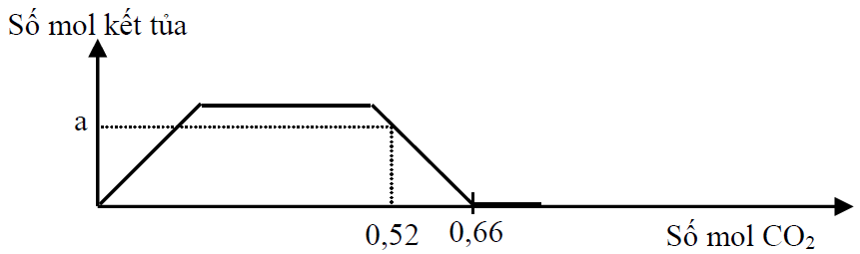
Nếu cho 34,6 gam X với 300 ml dung dịch H2SO4 0,4M và HCl 0,6M. Kết thúc phản ứng, thu được dung dịch Y có khối tăng x gam so với dung dịch ban đầu. Giá trị của x là
A. 11,02. B. 6,36. C. 13,15. D. 6,64.
(Xem giải) Câu 7. Hỗn hợp X gồm Na, Ba, Na2O và BaO. Hòa tan hoàn toàn 21,9 gam X vào nước, thu được 1,12 lít khí H2 (đktc) và dung dịch Y chứa 26,12 gam chất tan. ChoV lít khí CO2 (đktc) vào Y, thu được m gam kết tủa. Thêm tiếp V lít khí CO2 (đktc) nữa vào thì lượng kết tủa cuối cùng là 0,5m gam. Giá trị của V là
A. 3,584. B. 3,360. C. 3,136. D. 3,920.
(Xem giải) Câu 8. Hòa tan hoàn toàn a gam hỗn hợp X gồm Na, Na2O, K, K2O, Ba và BaO (trong đó oxi chiếm 7,99% về khối lượng) vào nước dư. Sau phản ứng, thu được dung dịch Y gồm NaOH, KOH và Ba(OH)2 có tỉ lệ mol tương ứng là 3 : 2 : 7 và 0,784 lít khí H2 (đktc). Cho Y tác dụng với dung dịch gồm 0,02 mol Al2(SO4)3, 0,01 mol H2SO4 và 0,04 mol KHSO4 thu được m gam kết tủa. Giá trị của m là

A. 24,17. B. 17,87. C. 17,09. D. 18,65.
(Xem giải) Câu 9. Cho m gam hỗn hợp gồm Na, Na2O, Ba, BaO vào nước dư, thu được dung dịch X và 0,672 lít khí H2 (đktc). Chia dung dịch X thành hai phần bằng nhau: Phần 1 cho tác dụng với dung dịch CuSO4 dư, thu được 8,09 gam kết tủa. Phần hai hấp thụ hết 1,344 lít CO2 thu được 1,97 gam kết tủa. Giá trị của m là
A. 7,50. B. 7,66. C. 6,86. D. 7,45.
(Xem giải) Câu 10. Hòa tan hoàn toàn 20,56 gam hỗn hợp gồm Na, Na2O, Ba và BaO vào nước thu được 2,24 lít khí H2 (đktc) và dung dịch X. Sục V lít khí CO2 (đktc) vào X, thu được 15,76 gam kết tủa và dung dịch Y. Cho từ từ dung dịch HCl 1M vào Y, sự phụ thuộc thể tích khí CO2 thoát ra (đo đktc) và thể tích dung dịch HCl 1M được biểu diễn theo đồ thị sau:
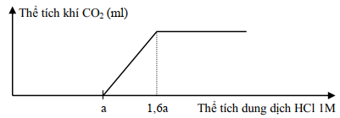
Giá trị của V là
A. 5,376. B. 4,480. C. 5,600. D. 4,928.
(Xem giải) Câu 11. Cho m gam hỗn hợp A gồm Na, Na2O, Ba, BaO vào nước thu được dung dịch A và 3,36 lít khí H2 (ở đktc). Sục từ từ đến hết 0,35 mol CO2 vào dung dịch A thu được dung dịch B và 39,4 gam kết tủa. Cho từ từ đến hết 100ml dung dịch HCl 1M vào dung dịch B, sau phản ứng thu được 0,05 mol CO2. Biết các phản ứng xảy ra hoàn toàn, tính m.
(Xem giải) Câu 12. Hoà tan hoàn toàn 26,28 gam hỗn hợp A gồm Na2O, BaO, BaCl2 vào nước thì thu được dung dịch X. Sục từ từ đến dư CO2 vào dung dịch X. Đồ thị biểu diễn số mol kết tủa phụ thuộc vào số mol CO2 như hình dưới đây
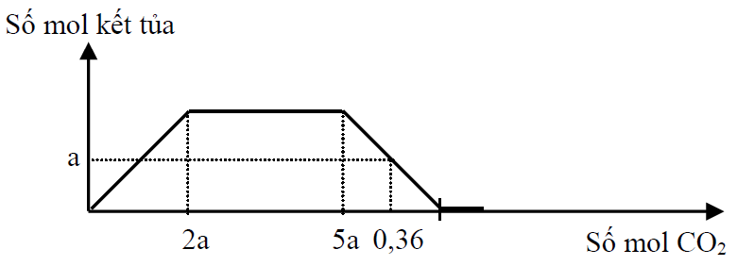
Tính số mol BaCl2 trong hỗn hợp A?
(Xem giải) Câu 13. Hòa tan hoàn toàn m gam hỗn hợp gồm Na, K, Na2O, Ba, BaO trong nước dư thu được 6,72 lít khí (đktc) và dung dịch Y chứa các chất tan có nồng độ mol bằng nhau. Hấp thụ hoàn toàn 17,92 lít khí CO2 (đktc) vào dung dịch Y sau phản ứng thu được a gam kết tủa và dung dịch Z. Cho từ từ đến hết 25 ml H2SO4 1M vào dung dịch Z chỉ thu được dung dịch chứa 51,45 gam muối và không thấy khí thoát ra. Giá trị của m gần nhất với ?
A. 87,60 B. 52,59 C. 41,00 D. 64,50
(Xem giải) Câu 14. Hòa tan hết m gam hỗn hợp gồm Na, Na2O, Ba và BaO vào H2O, thu được 0,15 mol khí H2 và dung dịch X. Sục 0,32 mol khí CO2 vào dung dịch X, thu được dung dịch Y chỉ chứa các muối và kết tủa Z. Chia dung dịch Y làm 2 phần bằng nhau:
+ Cho từ từ phần 1 vào 200 ml dung dịch HCl 0,6M thấy thoát ra 0,075 mol khí CO2.
+ Nếu cho từ từ 200 ml dung dịch HCl 0,6M vào phần 2, thấy thoát ra 0,06 mol khí CO2
Các phản ứng xảy ra hoàn toàn. Giá trị của m là
A. 30,68 B. 20,92 C. 25,88 D. 28,28
(Xem giải) Câu 15. Hoà tan hoàn toàn m gam hỗn hợp gồm Na, Na2O, Ba, BaO vào nước dư thu được dung dịch X và 4,48 lít H2, sục 11,2 lít CO2 vào dung dịch X thu được dung dịch Y và 39,4 gam kết tủa. Cho từ từ từng giọt Y vào 200 ml dung dịch HCl 1M, thu được 3,36 lít CO2. Biết các phản ứng xảy ra hoàn toàn, các khí đo ở đktc. Tìm m?

Bạn đã xem chưa: Bài tập este tổng hợp (Phần 12)

(Xem giải) Câu 16. Hỗn hợp X gồm Na, Na2O, Ba và BaO (trong đó oxi chiếm 6,79% về khối lượng hỗn hợp). Cho 23,56 gam X vào nước dư, thu được V lít khí H2 (đktc) và dung dịch Y. Sục khí CO2 vào Y, sự phụ thuộc khối lượng kết tủa và số mol CO2 được biểu diễn theo đồ thị sau:
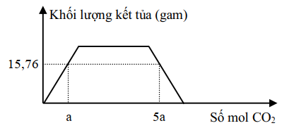
Giá trị của V là
A. 4,032. B. 3,136. C. 2,688. D. 3,584.
(Xem giải) Câu 17. Thực hiện các thí nghiệm sau:
(a) Cho hỗn hợp Na2O và Al2O3 (tỉ lệ mol 1 : 1) vào nước (dư).
(b) Cho hỗn hợp Cu và Fe3O4 (tỉ lệ mol tương ứng 2 : 1) vào dung dịch HCl (dư).
(c) Cho hỗn hợp Ba và NaHCO3 (tỉ lệ mol 1 : 1) vào nước (dư).
(d) Cho hỗn hợp Cu và NaNO3 (tỉ lệ mol tương ứng 1 : 2) vào dung dịch HCl (dư).
(e) Cho hỗn hợp BaCO3 và KHSO4 vào nước (dư).
Khi phản ứng trong các thí nghiệm trên kết thúc, có bao nhiêu thí nghiệm không thu được chất rắn?
A. 1. B. 2. C. 3. D. 4.
(Xem giải) Câu 18. Hòa tan hoàn toàn m gam hỗn hợp X gồm Na, K, Na2O, Ba và BaO (trong đó oxi chiếm 20% về khối lượng) vào nước, thu được 200 ml dung dịch Y và 0,448 lít (ở đktc) khí H2. Trộn 200 ml dung dịch Y với 200 ml dung dịch gồm HCl 0,2M và H2SO4 0,3M, thu được 400 ml dung dịch có pH = 13. Giá trị của m là (coi H2SO4 phân ly hoàn toàn)
A. 6,4. B. 2,4. C. 12,8. D. 4,8.
(Xem giải) Câu 19. Hòa tan hoàn toàn m gam hỗn hợp X gồm Na; K; Na2O; Ba và BaO (trong đó oxi chiếm 20% về khối lượng) vào nước, thu được 200 ml dung dịch Y và 0,336 lít khí H2. Trôn 200 ml dung dịch Y với 200 ml dung dịch HCl 0,8M thu được 400ml dung dịch có pH = 13. Giá trị của m là
A. 6,8. B. 17,6. C. 6,4. D. 12,8
(Xem giải) Câu 20. Hòa tan m gam hỗn hợp gồm Na, Ba, Na2O và BaO vào lượng dư H2O, thu được dung dịch X (có chứa 0,4 mol NaOH) và 4,48 lít H2. Dẫn từ từ khí CO2 vào X, kết quả thí nghiệm được ghi ở bảng sau:
Thể tích khí CO2 (lít, đktc) | Khối lượng kết tủa (gam)
x | 985x/112
x + 6,72 | 985x/112
x + 11,2 | 19,7
Giá trị gần nhất của m là
A. 39,8. B. 47,5. C. 43,0. D. 36,6.
(Xem giải) Câu 21. Hòa tan m gam hỗn hợp gồm Na, Ba, Na2O và BaO vào lượng dư H2O, thu được dung dịch X (có chứa 0,6 mol NaOH) và 6,72 lít H2. Dẫn từ từ khí CO2 vào X, kết quả thí nghiệm được ghi ở bảng sau:
Thể tích khí CO2 (lít, đktc) | Khối lượng kết tủa (gam)
a | x
a + 13,44 | x
a + 16,80 | 29,55
Giá trị của m là
A. 59,7. B. 69,3. C. 64,5. D. 54,9
(Xem giải) Câu 22. Chia 43,14 gam hỗn hợp X gồm Na, Na2O, Ba, BaO thành hai phần không bằng nhau:
– Phần 1: Cho vào nước dư thu được 1,344 lít khí H2 (đktc) và dung dịch Y.
– Phần 2 (phần nhiều): cho vào nước dư thu được dung dịch Z.
Sục khí CO2 đến dư vào dung dịch Y hoặc dung dịch Z, sự phụ thuộc khối lượng kết tủa vào số mol khí CO2 ở cả hai dung dịch Y và dung dịch Z được biểu diễn theo đồ thị sau:
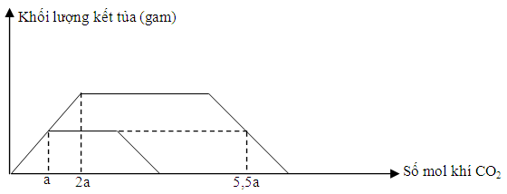
Nếu lấy 43,14 gam X cho vào 400 ml dung dịch H2SO4 0,4M và HCl 1M, lọc bỏ kết tủa thu được dung dịch T. Cô cạn dung dịch T thu được m gam chất rắn khan. Biết các phản ứng xảy ra hoàn toàn. Giá trị của m là:

Bạn đã xem chưa: Hóa hữu cơ tổng hợp (Phần 2)

A. 33,48. B. 33,08. C. 32,32. D. 32,14.
(Xem giải) Câu 23. Cho m gam hỗn hợp gồm Na, Na2O, Ba và BaO vào nước dư, thu được a mol khí H2 và dung dịch X. Sục khí CO2 từ từ đến dư vào X, sự phụ thuộc về số mol kết tủa và số mol khí CO2 được biểu diễn theo đồ thị sau:
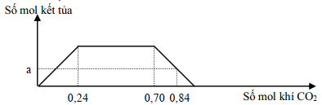
Giá trị m là
A. 48,10. B. 49,38. C. 47,78. D. 49,06.
(Xem giải) Câu 24. Hòa tan 74,35 gam hỗn hợp gồm Na, Na2O, Ba và BaO vào nước dư thu được 5,6 lít khí H2 (đktc) và 400 ml dung dịch X. Trung hòa 200 ml dung dịch X cần dùng 250 ml dung dịch H2SO4 1,5M. Sục 12,768 lít khí CO2 (đktc) vào 200 ml dung dịch X còn lại thu được m gam kết tủa. Giá trị m là
A. 35,460. B. 34,475. C. 31,520. D. 32,505.
(Xem giải) Câu 25. Hỗn hợp X gồm Na, Ba, Na2O và BaO. Hòa tan hoàn toàn m gam X vào nước, thu được 1,12 lít khí H2 (đktc) và dung dịch Y. Y tác dụng vừa đủ với 190 ml dung dịch H2SO4 1M, thu được 27,96 gam kết tủa trắng. Giá trị của m là
A. 23,64 B. 15,76 C. 21,90 D. 39,40.
(Xem giải) Câu 26. Hòa tan hoàn toàn 20,22 gam hỗn hợp X gồm Na2O, BaO, Ba và Na vào nước dư, thu được dung dịch Y và 1,792 lít khí H2 (đktc). Cho Y phản ứng vừa đủ với 50 ml dung dịch Al2(SO4)3 1M, thu được m gam kết tủa duy nhất. Giá trị của m là
A. 31,10. B. 7,80. C. 23,30. D. 42,75.
(Xem giải) Câu 27. Cho 27,6 gam hỗn hợp gồm Na, Na2O, Ba và BaO vào lượng nước dư, thu được a mol khí H2 và dung dịch X. Sục khí CO2 đến dư vào X, phản ứng được biểu diễn theo đồ thị sau.
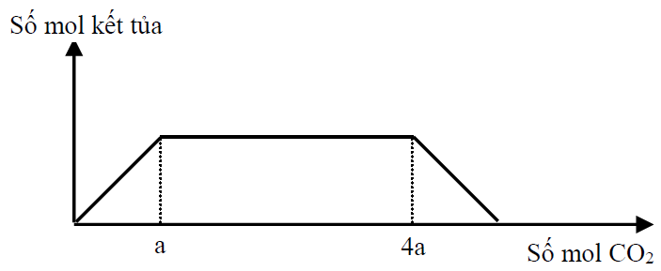
Giá trị của a là.
A. 0,16 B. 0,10 C. 0,08 D. 0,12
(Xem giải) Câu 28. Cho m gam hỗn hợp X gồm Na, Ba, Na2O, BaO vào H2O dư thu được 2,24 lít H2 (đktc) và dung dịch Y. Dẫn từ từ đến hết 8,96 lít CO2 (đktc) vào X, thu được dung dịch Z. Số mol kết tủa thu được phụ thuộc vào thể tích CO2 được biểu diễn theo đồ thị sau:
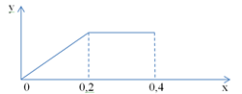
Cho từ từ Z vào 150 ml dung dịch HCl 1M, thu được 2,24 lít CO2 (đktc). Giá trị của m là:
A. 36,75 B. 42,95 C. 47,60 D. 38.30
(Xem giải) Câu 29. Hòa tan hoàn toàn m gam hỗn hợp X gồm K, K2O, Na, Na2O, Ba và BaO (trong đó oxi chiếm 10% về khối lượng) vào nước, thu được 300 ml dung dịch Y và 0,336 lít khí H2 (đktc). Trộn 300 ml dung dịch Y với 200 ml dung dịch gồm HCl 0,2M và HNO3 0,15M được 500 ml dung dịch có pH = 2. Giá trị của m là
A. 2,8. B. 5,6. C. 5,2. D. 1,2.
(Xem giải) Câu 30. Hòa tan hoàn toàn m (gam) hỗn hợp E gồm Na, Na2O, K, K2O, Ba, BaO trong nước dư thu được 3,36 lít H2 và dung dịch X. Hấp thụ hết 11,2 lít CO2 vào X thì thu được 59,1 gam kết tủa và dung dịch Y. Cho từ từ dung dịch Y vào 150 ml dung dịch HCl 1M thấy có 2,24 lít khí thoát ra và dung dịch Z chứa 19,875 gam muối. Biết các thể tích khí đo ở điều kiện tiêu chuẩn. Tính giá trị của m?

